

Program for 17. mai

Kl. 07.30 Frammøte på skolen (i FULL uniform – husk svarte sko, instrument, marsjhefte og noteklype. Aspiranter møter uten instrument)

Kl. 07.45 Oppstilling i skolegården. Flaggheising m/fanfare.
Rektor taler og korpset spiller.

Ca. kl. 08:15 Felles korpsfrokost på korpsrommet. Eller rett utenfor, om været tillater det.

kl. 09.45 Bussavgang fra skolen og ned til Festningsplassen. Årvoll skole går som nr. 55 i toget i år. Toget oppløses i på Rådhusets sjøside, ca. kl 12:30. Det er satt opp busser for korpsmedlemmer som ønsker det tilbake til skolen.
NB: Det er KUN anledning for de foreldrene som er bedt om å gå sammen med korpset som får delta i toget. De voksne som skal gå med korpset, skal bruke korpsets genser eller t-skjorte.

Alle korpsmedlemmene blir delt inn i grupper med en ansvarlig voksen gruppeleder. Gruppeinndelingene blir opplyst om på øvingen 12. mai. Alle foreldrene må sørge for å hente barnet sitt når toget ankommer Rådhuset. Dersom deres barn skal være med bussen tilbake til skolen, må foreldre selv gi beskjed til gruppeleder.
Gruppeleder kan ikke bli stående og vente på foreldre som ikke kommer til avtalt tid. Blir ikke barna hentet som avtalt, vil disse bli sendt med bussen tilbake til skolen. Noen gruppeledere vil reise med bussen tilbake til Årvoll. Ved ankomst skolen må foreldre sørge for at barna blir hentet.

Pause fram til neste spilling.



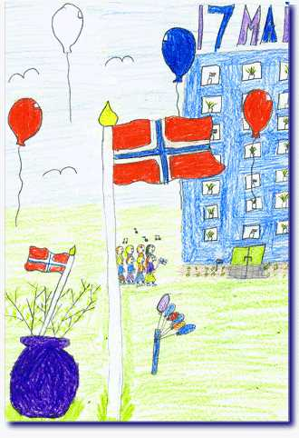

Borgertoget på Årvoll 17. mai

Kl. 15.45 Frammøte ved badedammen (senest) kl. 15.45. Full uniform. Aspiranter møter uten instrument.
NB: ALLE MUSIKANTER ER SELV ANSVARLIG FOR Å FÅ MED SEG SITT EGET INSTRUMENT OPP! Korpsrommet er opplåst for henting av instrument og evt annet fra kl. 15.30.

Kl. 16.00 Borgertoget starter. Ruten i år er som følger:
Rødbergveien, Kildeveien, Mons Søviksplass, Christian Schous vei, Lofthusvveien, Eikelundveien, Traverveien og så bort til skolen.

Toget ankommer skolen litt etter kl. 16.30.
Korpset spiller for de frammøtte gjestene.
Rektor og elevrådsleder holder tale for dagen.

Det er kafeteria og leker i skolegården, men dette er ikke en del av korpsets arrangement. Korpset oppløses og det er fri resten av dagen. NB: Foreldrene må hente barna på skolen på dette tidspunktet.

Vi ønsker alle hjertelig velkommen til en hyggelig
17. mai feiring på Årvoll skole.

Hilsen
Årvoll skoles musikkorps
Styret

